02.06.SOWY wtorek
Dzień Dziecka
Temat dzienny – Dzieci na świecie
I
- Zabawa na powitanie „Na dzień dobry”
https://www.youtube.com/watch?v=FSpO0R3qlqs
- Piosenka „Wszystkie dzieci nasze są” https://www.youtube.com/watch?v=gCoFVxMit4o
- Zestaw ćwiczeń porannych
1)„Taniec kolorów” – zabawa orientacyjno-porządkowa. Dziecko bierze apaszkę lub długą wstążkę i tańczy do muzyki https://www.youtube.com/watch?v=tcI6L8YuSAA
2) „Malowanie” – ćwiczenia dużych grup mięśniowych. Dzieci wcielają się w role malarzy. https://www.youtube.com/watch?v=UityBuZoXv0 przy dźwiękach muzyki dzieci najpierw wspinają się na palce i pokazują gestami, że malują sufit. Na zmianę muzyki stają na całych stopach i udają, że malują ścianę. Na koniec kucają i odgry-wają rolę, że malują podłogę.
3) „Malowanie oburącz” – ćwiczenie motoryki dużej. Dzieci w powietrzu rysują dowolne obrazki, powtarzając słowa: Gdy wspólnie pracują ręce, możesz napisać więcej (rysowanie oburącz prostych figur: koło, trójkąt, kwadrat, serce)
4) „Marsz na piętach” – zabawa uspokajająca. Dzieci maszerują na piętach po ob.-wodzie koła w rytm muzyki. https://www.youtube.com/watch?v=5BSY_bsfIvk&list=PLTbSoH-LSbjM_P20hNoUnTP9m0jwLMemk
- Zabawa ruchowa „Hyc, tup, klap”

- Przypomnienie o konieczności mycia i dezynfekcji rąk
https://www.youtube.com/watch?v=tsOSe_S6kG0
II
- Zabawa przy piosence „Dla dzieci” https://www.youtube.com/watch?v=YBYYxZZeITw

- Zestaw ćwiczeń gimnastycznych:
1) „Taniec zygzak” – zabawa przy piosence https://www.youtube.com/watch?v=xm93WFJ7bNs .
2) „Celowanie” – ćwiczenie celności. Ustawiamy pojemnik do którego dziecko będzie celowało piłkami lub maskotkami. Ustalamy miejsce, w którym dziecko stoi podczas rzutu oraz w odpowiedniej odległości ustawiamy pojemnik. Nagradzamy oklaskami
i słownie każdy celny rzut dziecka. Na koniec liczymy ile było celnych rzutów a ile nie.
3) „Złap mnie, jeśli potrafisz” – Dziecko stoi przed ścianą i bierze piłkę (najlepiej plażową lub gumową). Podczas zabawy dziecko ma zadanie odbijać piłką od ściany i ją złapać. Następnie utrudniamy zadanie - przed złapaniem piłki dziecko musi np. klasnąć, złapać się za włosy, dotknąć kolan, skrzyżować dłonie na piersiach.
4) „Turlająca się piłka” – dziecko za pomocą głowy toczy piłkę na określonym odcinku. Można utrudniając dziecku zadanie zrobić slalom np. między krzesłami, pufami itp.
5) „Zając” – ćwiczenie zwinności. Rodzic kręci skakanką lub linką dookoła własnej osi nisko nad podłogą a dziecko przeskakuje przez nią. Można utrudnić dziecku zabawę mówiąc by spróbowało skakać na jednej nodze.
- „Taki sam i inny” – oglądanie prezentacji „Dzieci z różnych stron świata” https://www.youtube.com/watch?v=EPuZO3vVfXM
- „Dzieci świata” – słuchanie wiersza Wincentego Fabera. W trakcie czytania tekstu rodzic pokazuje dziecku miejsca na mapie świata, z których pochodzą bohaterowie wiersza,
„ Dzieci świata” Wincenty Faber
W Afryce w szkole na lekcji,
Śmiała się dzieci gromada,
Gdy im mówił malutki Gwinejczyk,
Że gdzieś na świecie śnieg pada.

A jego rówieśnik Eskimos,
Też w szkole w chłodnej Grenlandii,
Nie uwierzył, że są na świecie
Gorące pustynie i palmy.

Afryki ani Grenlandii
My także jak dotąd nie znamy,
A jednak wierzymy w lodowce,
W gorące pustynie, w banany.

I dzieciom z całego świata,
chcemy ręce uścisnąć mocno
i wierzymy, że dzielni z nich ludzie,
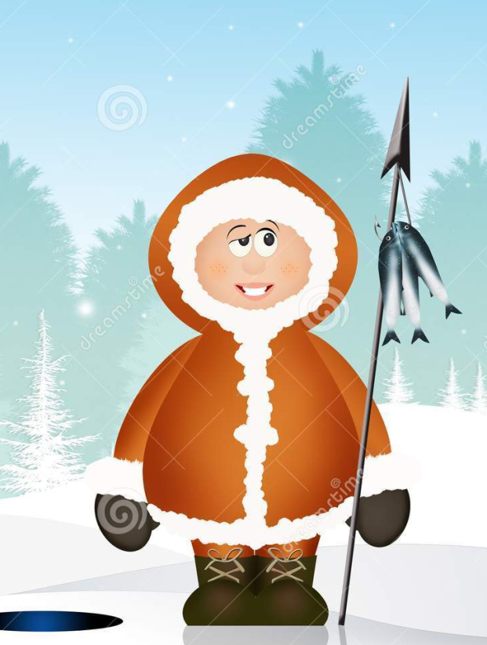
jak i z nas samych wyrosną.

Pytania do wiersza:
- Z czego śmiały się afrykańskie dzieci i dlaczego?
- Gdzie mieszkają Eskimosi? Zwracamy uwagę na fakt, że nazwa Eskimos obecnie uchodzi za obraźliwą, zamiast niej używamy nazwy Innuit.
- O czym nie wiedziały dzieci w Grenlandii?
- Co łączy dzieci na całym świecie?
Rodzic zachęcają dziecko do swobodnych wypowiedzi o dzieciach z różnych zakątków Ziemi: - Czy byłeś kiedyś w innym kraju?
- Czy byłeś kiedyś na innym kontynencie?
- Jakich ludzi tam spotkałeś?
- Jakie dzieci tam spotkałeś?
- Czy wszyscy mówili tym samym językiem, co my?
- Co ich od nas różniło?
- Co było podobne?
Podkreślamy, że nie wszystkie kontynenty są tak samo zaludnione i że na niektórych nie mieszkają ludzie (Antarktyda).
- Zabawa ruchowa do piosenki „Jesteśmy dziećmi” https://www.youtube.com/watch?v=7K3_mSb1zRQ
- „Dzieci z różnych stron świata” – oglądanie prezentacji przedstawiającej dzieci
z różnych stron świata oraz ich domów, wypowiadanie się dzieci na temat wyglądu rówieśników z innych krajów. Ważne, by nie były to stereotypowe, schematyczne wyobrażenia o mieszkańcach innych krajów i kontynentów. Warto podkreślić,
że dzieci z Afryki czy Azji, mieszkające w miastach, mają domy i ubrania podobne
do tych, które znamy. https://www.youtube.com/watch?v=s0NCq8-lP20

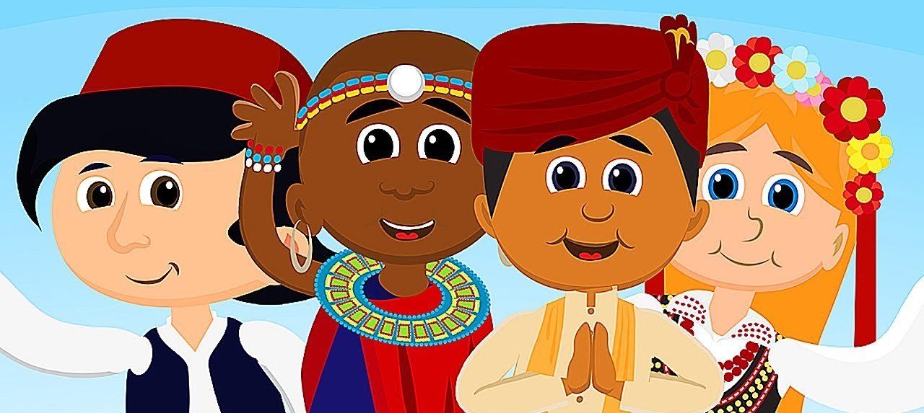

Pytania do zabawy:
- Co różni, a co łączy dzieci na całym świecie?
- Dzieci na podstawie prezentacji wypowiadają się na temat podobieństw i różnic
w wyglądzie dzieci z różnych stron świata. Powinny zwrócić uwagę na kolor włosów, karnację, wzrost, sylwetkę, nastrój.
- Dlaczego jedne dzieci są wesołe, a inne smutne?
- Jak możemy pomóc tym, które wyglądają na smutne?
- Z jakich krajów mogą pochodzić te dzieci?
Wiele dzieci mieszka w krajach biednych. Muszą pracować, aby pomóc rodzicom
w utrzymaniu rodziny. W Ameryce Południowej dzieci pracują w kopalniach, pchają ciężkie wózki załadowane węglem. Mali Afrykanie najczęściej spędzają czas
na pastwiskach, pasąc bydło. Dzieci wymieniają różne sposoby pomocy niektórym dzieciom z biednych rejonów świata (kupowanie produktów ze specjalnym znaczkiem, akcje charytatywne, zbieranie darów itp.).
- Układanie z liter (KLASER z ruchomym alfabetem) imion dzieci z różnych stron świata (mogą być wymyślone lub z prezentacji).
- Słuchanie powitania w różnych językach https://www.youtube.com/watch?v=pFH6V8FRRb0
- Słuchanie wiersza „My dzieci świata” – podsumowanie wiadomości o dzieciach różnych narodowości https://www.youtube.com/watch?v=zl_dYe03Yx0
- Praca w ćwiczeniach cz. 4 str. 30a – uzupełnianie ilustracji nalepkami, rozmowa
na temat praw dziecka.
- Praca w ćwiczeniach cz. 4 str. 30b – uzupełnianie tabeli nalepkami, czytanie zdań
z poznanych liter, zapisywanie i obliczanie działania.
III
- Ćwiczenia relaksacyjna przy muzyce (dziecko może się przytulić do ulubionej maskotki) https://www.youtube.com/watch?v=W6YTg4p9QX0
- Zabawa ruchowa przy piosence „Jesteśmy Indianami” https://www.youtube.com/watch?v=ZKslipdC-sY
- „Mój portret” – dziecko przegląda się w małym lusterku, zwracając uwagę na kolor włosów, oczu, uczesanie, cechy charakterystyczne (pieprzyk). Wymyślają i pokazują w lusterku różne miny wyrażające radość, smutek, strach, zdziwienie, złość.
Dzieci mają zadanie narysować swój portret (rysują tylko głowę i ramiona).
Wyróżniamy z dzieckiem części głowy, twarzy, szyję, ramiona.
Dziecko rysuje swój portret kredkami świecowymi na okrągłych kartonach (z kartki A4 wycinamy jedno duże koło).
- Wspólne oglądanie książek i albumów oraz Księgę zabaw z literami str.76-77 – zabawy folią w paski. Czytanie tekstu „Na placu zabaw”
- Zadania dodatkowe dla chętnych dzieci – kolorowanka

